PODSUMOWANIE VIII EDYCJI KONKURSU ZIELONE OSIEDLE
Konkurs Zielone Osiedle zorganizowany został jak co roku przez Radę Osiedla i Administrację Osiedla Bolesława Śmiałego. Tym razem w wyjątkowych, epidemicznych warunkach, które nie pozwoliły między innymi na uroczyste uhonorowanie laureatów. Nagrody i wyróżnienia przyznano w dwóch kategoriach: Ukwiecony balkon oraz Zieleńce i ogródki. Obiekty oceniła Komisja Konkursowa w składzie: Urszula Cicha, Przemysław Twardowski oraz Piotr Zagawa, który wszystkie obiekty sfotografował.

Składamy serdeczne podziękowania wszystkim nagrodzonym, bo dzięki nim nasze osiedle staje się piękniejsze.

Oto pełna lista LAUREATÓW KONKURSU ZIELONE OSIEDLE 2020

KATEGORIA UKWIECONY BALKON
I MIEJSCE
Państwo Czesława, Czesław Nawrot
os. B. Śmiałego 27
II MIEJSCE
Pani Lucyna Klemens
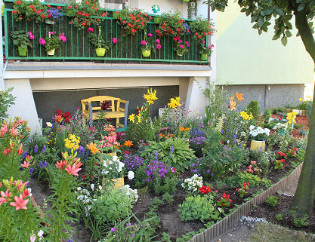
os. B. Śmiałego 8

III MIEJSCE
Pani Jolanta Miklaszewska
os. B. Śmiałego 8

KATEGORIA ZIELEŃCE I OGRÓDKI
I MIEJSCE
Pani Maria Adamczak
os. B. Śmiałego 27

Państwo Franciszka, Kazimierz Nowak
os. B. Śmiałego 27

II MIEJSCE
Państwo Krystyna, Jacek Banaś
Os. B. Śmiałego 11

Państwo Jadwiga, Józef Matysik
Os. B. Śmiałego 11

III MIEJSCE
Państwo Joanna, Zbigniew Gwiazdowscy os. B. Śmiałego 33
Mamy nadzieję, że Konkurs „Zielone Osiedle” będzie w dalszym ciągu przyczyniał się do coraz to większej dbałości o ogródki i balkony.
Komisja Konkursowa

